MATIČNA KNJIGA UČENIČKE ZADRUGE TEZORO ŠKOLSKA GODINA 2021./2022.

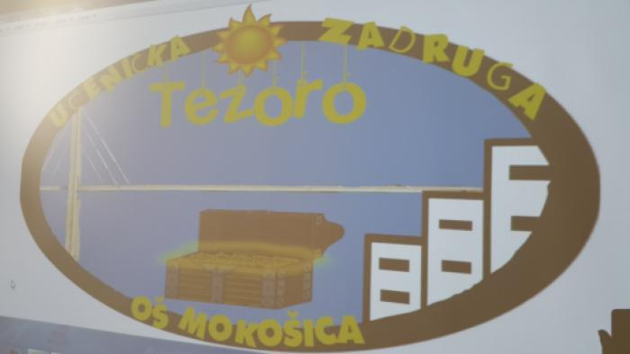

Sekcije Učeničke zadruge Tezoro
Sekcije | Voditelji | Broj članova
Izrada božićnih ukrasa i poklona | Ivana Konsuo Batarilo  Antonija Lazarević | 28
Izrada i ukrašavanje uskršnjih ukrasa za humanitarnu akciju | Ivana Konsuo Batarilo  Antonija Lazarević | 23
Jedan razred – jedan paket – Gradsko društvo Crvenog križa | Ivana Konsuo Batarilo  Antonija Lazarević  Učitelji razredne i predmetne nastave | 18

Članovi Učeničke zadruge Tezoro

- Katarina Iva Mijoč 8.b
- Nika Pozniak 8.b
- Petra Nikolić 5.b
- Nina Šarović 7.d
- Matea Karač 7.c
- Gabriela Šutalo 8.b
- Lea Sijerković 6.c
- Lorna Zvone 6.a
- Marta Škrabo 5.b
- Iva Trojić 7.b
- Ela Mirošević 7.b
- Gabriela Raič 7.c
- Anđela konjevod 6.c
- Marta Kralj 7.b
- Katarina Gvozdenica 5.b
- Ivana Prkačin 5.b
- Leona Lazarević 7.c
- Nika Matana 5.a
- Nera Hladilo 4.c
- Nika Bečić 5.a
- Mateja Lujo 7.c
- Petra Lobrović 5.d
- Lorena Čikato 5.d
- Ana Korina Miletić 6.c
- Nela Treščec 6.c
- Gabriela Kunica 8.c
- Karla Kapor 4.c
- Anamarija Krmek 5.d
- Domagoj Cesar 6.c
- Dora Vuinac 8.c
- Dora Mušanović 5.d
- Gabriela Dugandžić 6.c
- Antonia Dusper 5.d
- Doris Lesjak 5.d
- Sandra Obrovac 7.d
- Jelena Miladin 7.d
- Anamarija Mrakić 7.d
- Klara Šutalo 7.d
- Mihaela Matić 7.d

Izvješće o novčanim primicima i novčanim izdatcima Učeničke zadruge Tezoro u 2021./2022. godini

projekti | uplata
Božićni sajam , Uskrsni sajam | 1126,30 kn
Uporabni predmeti | 300,00 kn
UKUPNO | 1426,30
OSTALO

